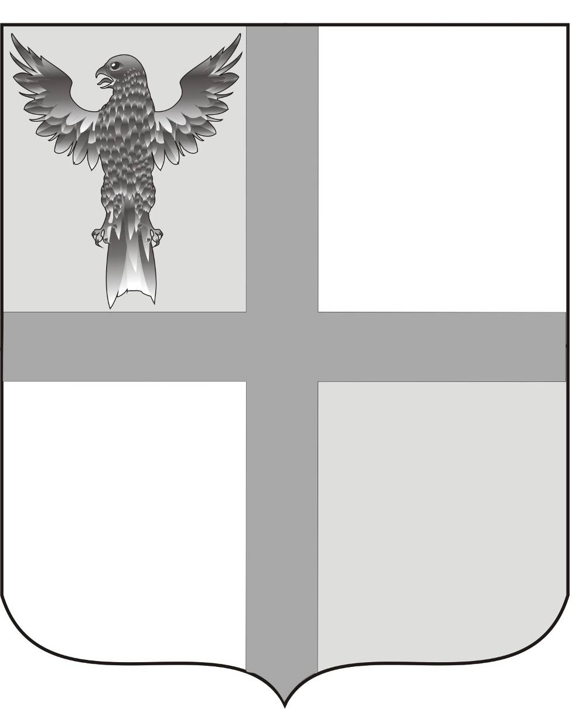

АДМИНИСТРАЦИЯ
ИВАНОВСКОГО СЕЛЬСОВЕТА
БАГАНСКОГО РАЙОНА
НОВОСИБИРСКОЙ ОБЛАСТИ

ПОСТАНОВЛЕНИЕ

26.02.2014г № 8
с,Ивановка

О закреплении КБК за главным администратором

В соответствии с п.2 ст.20 Бюджетного кодекса Российской Федерации дополнить состав кодов классификации доходов , закрепленных за главным администратором доходов администрацией Ивановского сельсовета Баганского района Новосибирской области следующими кодами:

004 | 20202216100000151 | Субсидии бюджетам поселений на осуществление дорожной деятельности в отношении автомобильных дорог общего пользования, а также капитального ремонта и ремонта дворовых территорий многоквартирных домов, подъездов к дворовым территориям многоквартирных домов населенных пунктов

И.О.Главы администрации Ивановского сельсовета
Зам.Главы администрации Ивановского сельсовета
Баганского района Новосибирской области Н.Б.Шульга

Подобная Вера Михайловна
39-216

